ورقة عمل لدرس رحمة الله بعباده
الصف السابع مادة اللغة العربية
اسم الطالبـ/ـة: ..........................
اليوم: ................................... التاريخ: ..........................
السؤال الأول: اقرأ/ي الآياتِ الآتية من سورة فاطر ثُمَّ أُجيبُ عمّا يليها من أسئلةٍ:
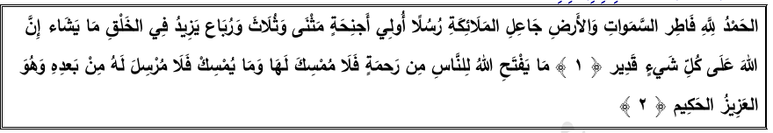
1. علل/ي لماذا سُميت سورة فاطر بهذا الاسم ؟
..............................................................................................................................................................................................................................
2. هل يستطيع أحدٌ مَنعَ رحمةِ الله؟ ، وادعم/ي إجابتك بدليلٍ منَ الآياتِ السّابِقةِ.
..............................................................................................................................................................................................................................
3. استخرج/ي مِنَ الآياتِ السّابقةِ ما يلي:
مرادف كلمة خالق: ....................... كلمتينِ متضادتينِ: ......................
أسلوب نفي: .............................. أسلوب تأكيد : ............................
السؤال الثّاني: اقرأ/ي الآياتِ الآتية من سورة فاطر ثُمَّ أُجيبُ عمّا يليها من أسئلةٍ:
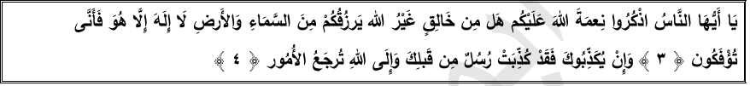
1. لِماذا وجه الله تعالى خطابه لكافة النّاسِ في قولهِ تعالى :" يا أيّها النّاسُ" ؟
...............................................................................................................

2. اكتب/ي الآية الّتي يواسي بها الله تعالى الرّسول مجمد (صلى الله عليه وسلم).
...............................................................................................................
3. حاكي النّمط الأتي : " وَإنْ كَذَبوكَ فَقَدْ كُذِّبَتْ رُسلٌ مِن قبلِكَ"
وَإنْ ............................................. فَقد .......................................................

السؤال الثّالث: اقرأ/ي الآياتِ الآتية من سورة فاطر ثُمَّ أُجيبُ عمّا يليها من أسئلةٍ:

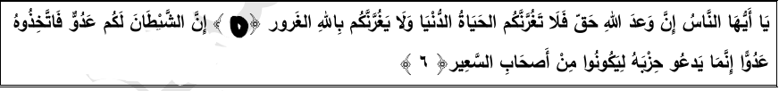
1. ذَكرتْ الآياتُ السّذابقة العدو الإنسان ، فَمنْ هوَ؟ ..................................................
2. ما مصيرُ مَنْ يتَبع الشّيطان ؟ .......................................................................
3. ما نوع الأسلوب في قوله تعالى : " إنَّ الشيطانَ لكم" .............................................
4. فسّر/ي قوله تعالى : " إنَّ وعدَ الله حق" ............................................................

السؤال الرّابع: اقرأ/ي الآياتِ الآتية من سورة فاطر ثُمَّ أُجيبُ عمّا يليها من أسئلةٍ:

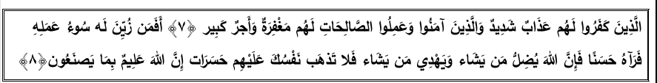
1. ذَكرتْ الآياتُ السّابقة نوعين من البشر اذكرهما ومن ثُمّ بيّن /ي جزاء كُلّ منهما .
..............................................................................................................................................................................................................................

2. مَنْ المُخاطب في قوله تعالى : " فَلا تُذهب نَفسُكَ عليهم حَسَرات"؟
...............................................................................................................

3. ما ضد كلمة يُضل: ............................ مفرد كلمة حسرات :..........................

أطيب الأماني
المعلمة: دعاء مرة

